Se quiere programar una aplicación para realizar encuestas a preguntas cuya respuesta tiene 2 opciones (Sí o No).

1. Programar las siguientes modificaciones a las clases. (Se supone que lo que no se pide modificar, se mantiene). **(3 Puntos)**
   1. Añadir a la conversación la variable booleana ***voto*** con sus correspondientes propiedades (get y set). True significa que ese cliente ya ha votado, false lo contrario.
   2. Modificar el constructor del servidor para que reciba, además de los parámetros que ya tiene, la cadena para inicializar la variable *Pregunta* del apartado d).
   3. Convertir la función Enviar del cliente en private y agregar al cliente las siguientes funciones públicas:
      1. Afirmativo: envía al servidor la palabra “YES”.
      2. Negativo: envía al servidor la palabra “NO”.
   4. Agregar una propiedad pregunta al Servidor.
   5. Agregar al servidor una función para poner el voto de una conversación a true, que reciba la conversación como parámetro.
2. Programar un servidor como el siguiente: **(4 Puntos)**

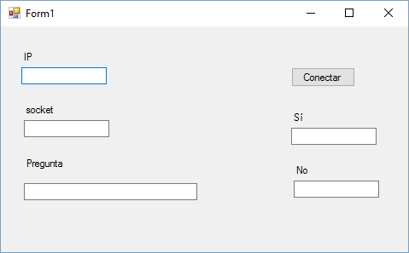

* 1. Programar el botón conectar para que cree una instancia de la clase servidor y la ponga a la escucha por el socket y en la IP correspondiente. Inicializará, además la pregunta con lo introducido en el textbox correspondiente.
  2. Programar la función asociada al evento OnConectar del servidor, para que envíe al cliente recién conectado la pregunta.
  3. Programar el evento Al recibir datos del servidor para que:
     1. Si recibe una cadena “Yes” de un cliente y la conversación no ha votado, contabilice un voto afirmativo más y muestre en la caja correspondiente el número de votos afirmativos recibidos.
     2. Si recibe una cadena “No” de un cliente y la conversación no ha votado todavía, contabilice un voto negativo más y muestre en la caja correspondiente el número de votos negativos recibidos.
     3. Envíe al cliente una cadena con la siguiente información:

“mensaje;*nº Síes;Nº noes”* siendo:

* Mensaje: “Voto realizado” o “Solo se puede votar una vez”, dependiendo si la conversación que envió el voto había votado o no.
* Nº Sies: contador de votos afirmativos.
* Nº Noes: contador de votos negativos.

1. Programar el siguiente formulario de cliente para: **(3 puntos).**

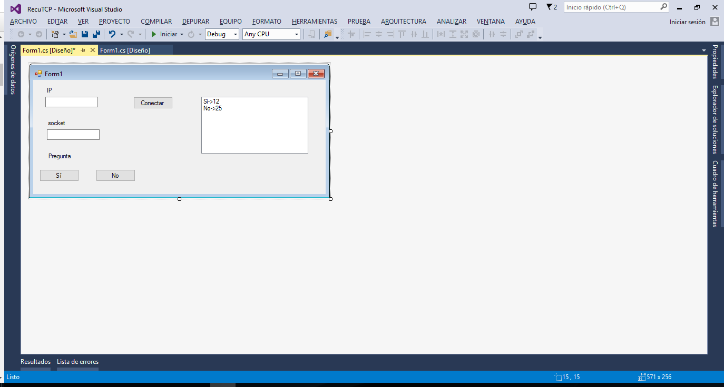

* 1. Al pulsar conectar, cree un obejto cliente y se conecte al servidor por la ip y el puerto introducidos.
  2. El botón sí envía “YES” al servidor haciendo uso de la función correspondiente.
  3. El botón no envía “NO” al servidor haciendo uso de la función correspondiente.
  4. Programar la función asociada al evento recibir datos del objeto cliente para que descomponga mediante Split la cadena recibida del servidor y :
* Si dicha cadena tiene 3 elementos:
  + Mostrará el 1º en un message box.
  + El segundo será el número de Síes, y lo visualizará en la listbox como se indica.
  + El tercero será el número de Noes, y lo visualizará en la listbox como se indica.
* Si la cadena solo tiene 1 elemento:
  + Mostrará en la etiqueta pregunta el mensaje recibido, que será la pregunta a contestar.